基于SSM的校园旧书交易系统
软件需求规格说明书

项目组长：张源 201922172014404
项目成员：刘明皓 201922172014395
皮揽宇 201922172014396
王玉翠 201922172014398
王文相 201922172014420
修订表

编号 | 生成版本 | 修订人 | 修订章节与内容 | 修订日期
1 | 1.00 | ALL | 商定初步分工 | 2020.05.18
2 | 1.01 | ALL | 明确详细分工 | 2020.05.25
3 | 1.02 | ALL | 功能性需求分类 | 2020.05.26
4 | 1.03 | ALL | 非功能性需求分类 | 2020.05.26

审批记录

版本 | 审批人 | 审批意见 | 审批日期
1.0.1 | 皮揽宇 | 通过 | 2020.05.27

目 录

1引言 5
1.1 目的、小组成员以及预期读者 5
1.2 适用范围 5
1.3 参考资料 6
1.4 术语和缩略语 6
2. 系统概述 6
2.1 产品描述 6
2.2 产品功能 7
3. 功能性需求分类 8
3.1 系统数据流图（DFD） 8
3.2 校园旧书交系统DFD 8
3.3 校园旧书交易系统系统一级数据流图 9
3.4 校园旧书交易系统二级数据流图 10
3.5 功能描述1 11
3.6 功能描述2 11
3.7 输入项目 11
3.8 输出项目 12
4. 产品的非功能性需求 12
4.1 外部接口说明 12
4.1.1 用户接口 12
4.1.2 软件接口 12
4.2 性能需求 12
4.2.1 硬件的限制 12
4.3 属性 12
4.3.1 友好性 12
4.3.2 安全性 12
4.3.3 可维护性 13
4.3.4 可转移/换性 13
4.5 其他需求 13
4.5.1 用户操作需求 13
5. E-R图、数据流描述和数据字典抽取 13
5.1 E-R图 13
5.2 数据流描述 15
5.3 数据字典 15
附录A：需求确认 17

1引言

目的、小组成员以及预期读者

文档编写目的
随着科技和社会的不断发展，大学生旧书不能重复利用已经变成一个日益突出的问题，这不仅仅造成了资源的浪费，也使得大学生的阅读量日益减少。因此，基于以上问题设计了校园旧书交易系统。系统主要用户是学生，教师和教材工作人员，加深与用户间的交流，在功能与系统界面上与用户达成一致的看法，以便于开发出用户满意的系统。

小组内成员以及分工
姓名 | 分工
张源* | 项目管理者、审核者。技术、设计支持者、配置项目过程文档、  可行性分析
刘明皓 | 数据库的设计，数据库编程、自定义曲线 、对信息记录处理、  进行软件测试
皮揽宇 | 模块整合、调度流程。接口设计、配置、各类文档保管存档
王文项 | 了解软件系统、程序模块、操作环境、支持软件的说明、维护过程、  记录软件出现的问题状况
王玉翠 | 对用户的培训工作，现场工作的解决
注： a.‘*’所标识 成员 为小组长
b.所有成员均全程参与文档整体构建和修订

预期读者
学生，教师，教材整理工作者以及对软件开发过程中文档编写格式不熟悉的初学者。

适用范围
校园旧书交易系统是为高等院校在校学生、教师开发的，用于日常的闲置书籍的交易，包括销售与采购。提供数字化的管理，提高学校教材管理部门的工作效率。具体项目及要求如下：
项目名称：基于SSM的校园旧书交易系统
软件大体功能：实现旧书交易过程实现及管理
软件要求：
a.硬件要求：内存：2G B；CPU： 酷睿i5以上

b.系统要求：MyEclipse5.5 集成开发工具，MySQL5.0.22数据库和window visio2003画图工具以及windows word文档工具。
c.人员要求：有计算机专业知识的：高校学生、有教材采购经验的人员及相同能力者。

参考资料
资料名称[标识符] | 出 版 单 位 | 作 者
《软件工程》 | 高等教育出版社 | 齐治昌 谭庆平 宁洪
《数据库系统概论》 | 高等教育出版社 | 萨师煊 王珊
《PowerBuilder》 | 高等教育出版社 | 崔巍

术语和缩略语
术语、缩略语 | 解 释
DFD | 系统数据流图
库存表 | 存放库中存在得书籍数据
出库表 | 存放已销售的书籍的数据

系统概述

产品描述
在国内，中国的电商产业实现了飞速发展，阿里巴巴、京东等电商企业已经深入到人们生活的每个角落。互联网在中国正不断改变着人们的生活和工作的方式，在经济发展和社会进步等方面都发挥着越来越重要的作用。鉴于我国互联网的新形势，我们应当抓住机遇，适应互联网的新发展，积极采用新技术，努力开发新业务，满足广大网民的各个需求。校园旧书交易系统这种系统对于本系统的需求者大学生而言，不仅能够减少消费成本，也能够将旧书的利用达到最大化。
本系统以学校为背景，针对学生在不同学期对书籍的不同需求，提出的旧书循环利用方案，这样做不仅避免浪费，而且也能使得书籍的作用最大化。本系统功能完善，界面清晰简洁，管理便捷简单，为广大需要处理旧书与购买旧书的学生提供了一个良好的平台。

本系统名称为：基于SSM的校园旧书交易系统。经我们项目小组成员（张源、刘明皓、皮揽宇、王文祥、王玉翠）共同协作完成。

软件产品的作用范围
学校教材购销系统是为高等院校在校师生开发的，用于日常的闲置书籍交易，包括销售与采购。提供数字化的管理，提高学校教材管理部门的工作效率。

一般性描述
本系统可细化为两个子模块：前台购物模块和后台管理模块
前台购物模块的工作过程为：分为游客与会员两种角色，游客拥有注册、搜索、浏览的权限；会员具有登录、浏览、搜索、购买、放入购物车、个人订单管理、评价交易等权限。具体过程为：注册登录后，通过搜索栏输入书名进行搜索，选择要购买的书籍或打算购买的书籍，可以选择直接付款或加入购物车，然后下单即可购买。在交易完成后可以对订单进行评价。
后台管理模块的主要工作过程为：管理各类书籍数量情况，在前台显示书籍数量信息，若无则提示暂时无货。管理员登录后台，对日常产生的订单进行处理，包括确认订单，取消订单，查询订单等。
产品功能：
校园旧书交易系统软件主要注册界面、登录界面、主界面、旧书信息管理、出售旧书、会员信息、订单管理、购物车、旧书信息统计组成。游客可以浏览旧书的详细信息并且搜索自己所需要的旧书，然后当游客注册之后才可以进行登录。当完成登录后，游客会转换成会员状态，会员进入了主页面模块之后，会员可以进行购买旧书，加入购物车，订单管理，评论等操作。管理员必须完成登录后，才可以进入校园旧书交易系统的后台管理界面，然后便可以执行对旧书、会员、订单、评论和公告等模块的管理功能。

系统结构图
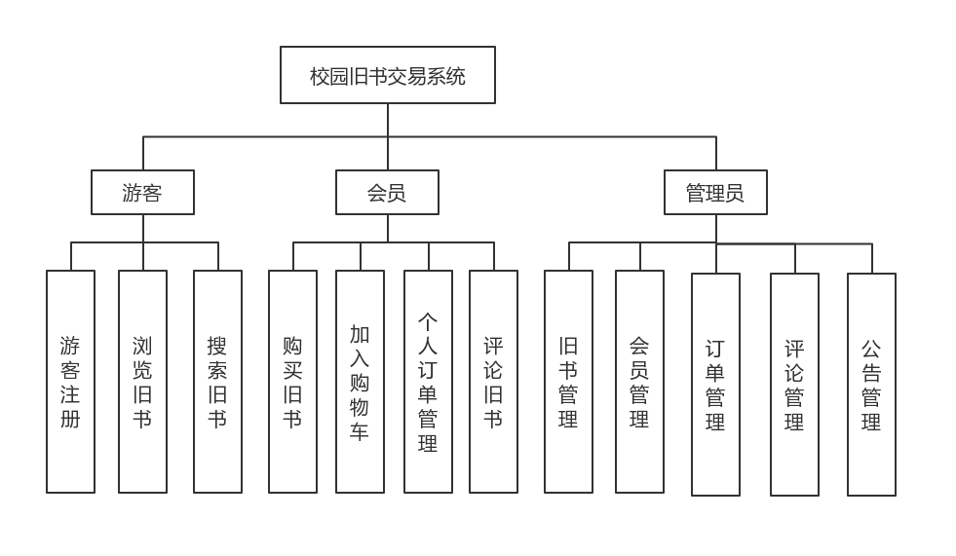

产品功能

系统简介本系统可细化为两个子模块：销售模块和管理模块。销售系统的工作过程为：首先由教师或学生提交订单，经后台人员审核是有效购订单后，可进行书籍的后续交易。管理模块的主要工作过程为，对商品的管理：若是脱销教材，则登记缺书，发缺书单给书库采购人员；一旦商品入库后，即发进书通知给销售管理人员。以及对日常订单的管理。

功能性需求分类

3.1 系统数据流图（DFD）
教材发行人员
采购人员
教师或学生
提交定单

订单管理

订单通知

进书通知

缺书单

反馈订单单

二手书籍订购系统

3.2 校园旧书交系统DFD

系统数据字典：

名字：定单列表
别名：订书单
描述：送给采购员的定书表
定义：购书单＝购书单号+｛书名+出版社+价格＋数量｝+日期+订购
名姓名+订购者职务＋购书总数+总额
购书单号＝DG+年+月+日+4位整数
价格＝整数+4位小数
位置：输出到管理界面

名字：进书通知
描述：详细的描述了进书的信息
定义：进书通知＝编号+｛书名+出版社+价格＋数量｝＋采购人姓名＋采购日期+采购总数+采购总额
编号＝JS+年+月+日+4位整数
位置：管理界面

名字：进书通知
描述：详细的描述了进书的信息
定义：进书通知＝编号+｛书名+出版社+价格＋数量｝＋采购人姓名＋采购日期+采购总数+采购总额
编号＝JS+年+月+日+4位整数
位置：管理界面

名字：审核信息
描述：用于审核信息
定义：审核信息＝后台管理人员+审核标志+审核日期
审核标志＝TURE|FALSE(注：表示审核是否通过)
位置：

3.3 校园旧书交易系统系统一级数据流图
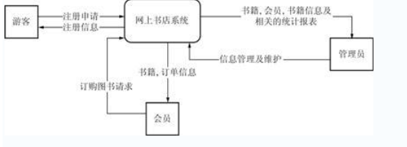
一级数据字典：
名字：注册信息
定义：注册信息＝会员账号+会员ID+会员电话

名字：订单信息
定义：订单信息＝会员ID +图书信息

名字：图书信息
定义: 图书信息＝书名+出版社+价格＋作者+ISBN+版次
ISBN=10｛数字｝10 且能被7整除
记录ID＝JC＋15｛数字｝15

3.4 校园旧书交易系统二级数据流图
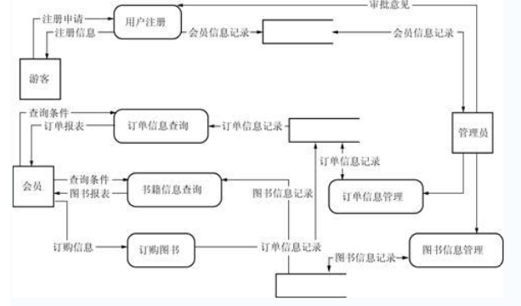

二级数据字典：

名字：图书报表
别名：
描述：图书的保有量情况
定义：图书报表＝书籍名｛书名＋价格+数量｝+销售情况
位置：

名字：订单信息
别名：
描述：描述订单的信息
定义：订单信息＝日期＋图书信息+会员信息
位置：输出到打印

3.5 功能描述1
前台界面模块：提交订单、审核订单、登记订单记录。
后台管理模块：发缺书单、登记缺书纪录、拟订待购书信息、发进书通知单、修改和维护数据库中相应的表。

3.6 功能描述2
(1)精度：购书是由需求决定的，只要有缺书现象则会体现出来，但也因为这样，如果需要提前多购相关书籍的话，则需要管理人员的参与。
(2)时间特性要求：定购需要提前若干天。
(3)可靠性：较高
(4)灵活性：在购书单未审核时，可以撤消订购或修改，一旦审核，则不能再修改。

3.7 输入项目
前台界面模块：需要输入购书籍中要求的信息（提交人姓名、书名、书号、数量、身份识别信息）。
后台管理模块：输入仓库中图书量的信息

3.8 输出项目
前台界面模块：正常显示后台编辑的商品信息
后台管理模块：打印出产生的订单信息

产品的非功能性需求

外部接口说明

用户接口
MyEclipse5.5 集成开发工具，MySQL5.0.22数据库和window visio2003画图工具以及windows word文档工具 。

软件接口
各模块过程之间采用函数调用、参数传递、返回值的方式进行消息传递。接口传递的信息将是以数据结构封装了的数据，以参数传递或返回值的形式在模块之间传递。

性能需求
1)支持多终端操作；
2)支持多并行操作的用户同时操作
3)系统响应的时间短

硬件的限制
内存：2GB；CPU：i5以上

属性

友好性
本软件友好性极强和其他软件有很好的兼容性。

安全性
本软件存在很好的安全性：
有密码验证
对不同权限进行不同的登陆
软件有备份功能，对数据损坏或破坏有很好的恢复能力

可维护性
该软件可维护性功能健全。

可转移/换性
本软件利用开发平台提供的数据转换功能，可以实现跨平台数据转换，实现不同数据库数据间的数据转换，如：FoxPro、Access、Microsoft SQL Server间的数据转换。

其他需求

用户操作需求
输入的信息都封装在数据结构当中，不能独立存在，在向数据库中提交数据时必须一起提交而不能逐项提交。输入数据的类型必须和定义的数据类型相匹配。

E-R图、数据流描述和数据字典抽取

E-R图
数据对系统分析得到的数据字典中的数据存储进行分析，分析各数据存储之间的关系，可采用E－R图的方法进行数据结构分析。本系统中涉及的实体主要有“会员”、“旧书”、“订单”、和“管理员”等，各实体及其属性如图所示。
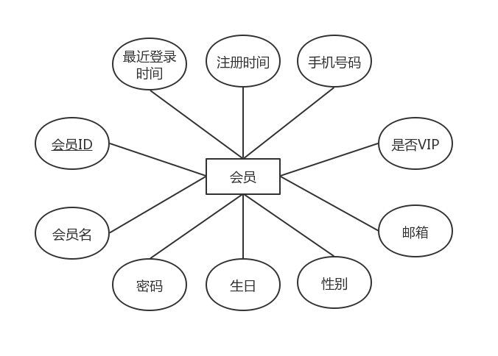
（a）“会员”实体及其属性图
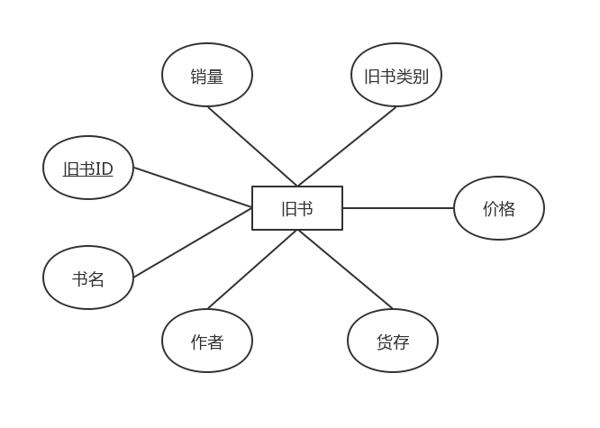
（b） “旧书”实体及其属性图
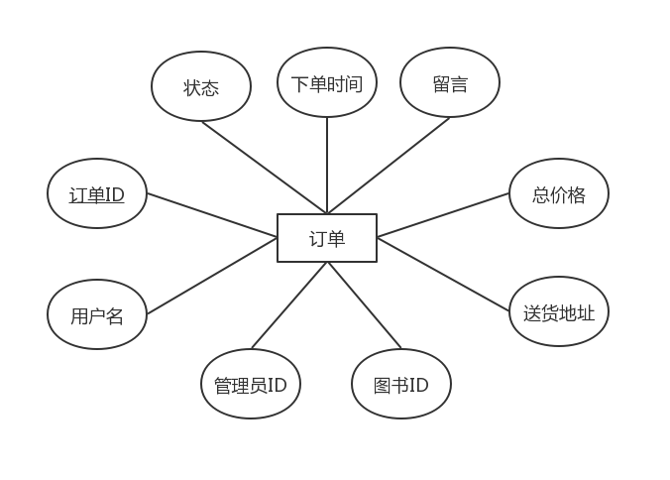
（c）“订单”实体及其属性图

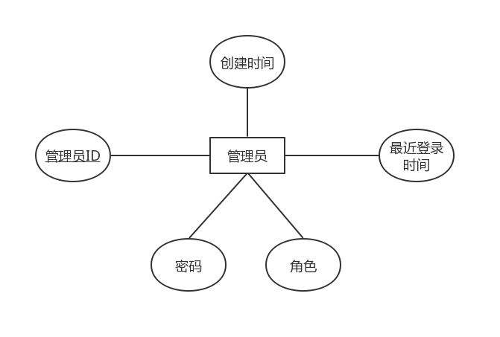
（d）“管理员”实体及其属性图

实体及其属性图

各实体之间具有一定的联系，用E－R图表示出来，如图所示。
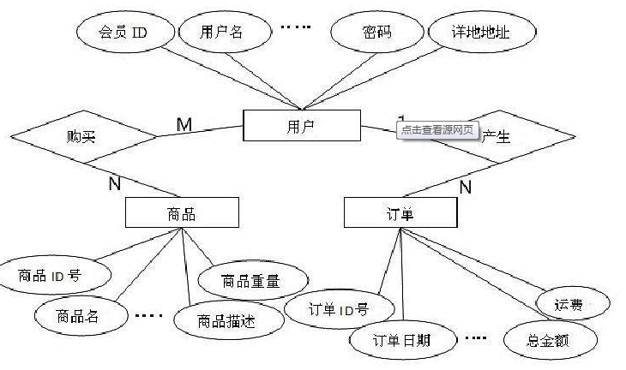

5.2 数据流描述
<购书单>：：=（<购买者信息>）+<书名>+<数量>+<购书日期>
<购买者信息>：：=<会员账号>+<会员ID>
<会员账号>：：=1| 2|…|20
<会员ID>：：=<合法输入>
<数量>：：= 1| 2|…|10000
<购书日期>：：=<年>+<月>+<日>
<缺书单>：：=<序号>+<书名>+<数量>+<出版社>+<作者>
<入库单>：：=<入库号>+<书名>+<数量>+<出版社>+<作者>+<入库时间>
<出库单>：：=<学生信息>+<书名>+<数量>+<出库时间>
<购书教材记录>：：=<书名>+<数量>
<库存情况>：：=<序号>+<书名>+<出版社>+<作者>+<数量>

5.3 数据字典
对系统中出现的各个实体的属性进行整理，形成数据字典，此可以作为后继开发过程中数据结构设计、数据库设计、数据库表结构设计的主要来源。
系统数据字典：

名字：定单列表
别名：订书单
描述：送给采购员的定书表
定义：购书单＝购书单号+｛书名+出版社+价格＋数量｝+日期+订购
名姓名+订购者职务＋购书总数+总额
购书单号＝DG+年+月+日+4位整数
价格＝整数+4位小数
位置：输出到管理界面

名字：缺书表
别名：缺书单
描述：送给相关工作人员的表，用来补充书籍
定义：缺书单＝缺书单号＋｛书名+出版社｝＋总数
缺书单号＝QS+年+月+日+4位整数
位置：输出到管理界面

名字：进书通知
描述：详细的描述了进书的信息
定义：进书通知＝编号+｛书名+出版社+价格＋数量｝＋采购人姓名＋采购日期+采购总数+采购总额
编号＝JS+年+月+日+4位整数
位置：管理界面

名字：审核信息
描述：用于审核信息
定义：审核信息＝后台管理人员+审核标志+审核日期
审核标志＝TURE|FALSE(注：表示审核是否通过)
位置：

附录A：需求确认
需求评审报告摘要
需求文档 | 输入名称，标识符，版本，作者，完成日期，...
需求评审报告 | 输入名称，标识符，评审日期，...
评审结论 | [ ] 工作成果合格，“无需修改”或者“需要轻微修改但不必再审核”。  [√] 工作成果基本合格，需要做少量的修改，之后通过审核即可。  [ ] 工作成果不合格，需要做出比较大的修改，之后必须重新对其评审。
评审意见 | 下一步的细节功能需要完善，如实现书籍的模糊查询，书籍分类查询等。
评审小组成员 | 张源 刘明皓 皮揽宇 王文相 王玉翠

